# 测试环境更新流程说明

为规范测试流程，保证后续测试、UAT、生成实现持续集成。对开发任务提交管理规定如下：

## 代码提交

所有代码提交，注释一定包含对应开发任务的ID，格式为（包括中括号）：[GYNX-1000]

## SQL提交

所有含有数据库的项目都添加sql文件夹

sql目录下存放开发任务对应的SQL脚本。

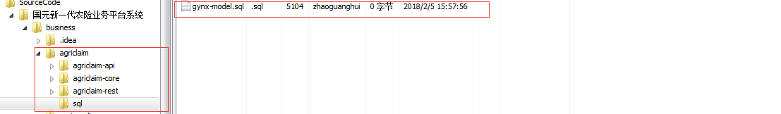

**sql脚本命名规范为：**

**1.**sql脚本命名规范为：使用jira中的任务id命名，如：gynx001.sql。

2.如果一个任务重复提交sql，一定要新建sql脚本，文件名命名为“任务id_三位序号.sql”方式提交，如gynx001_001.sql。需保证新提交的sql为对原sql 的**增量更新**、**可重复执行**。

**3.sql文件一定要保存为utf-8格式**，操作参考方式：

**使用ue打开已编辑好的SQL脚本，点击文件》另存为...(也可以使用记事本做另存为操作)，弹出窗口确认文件编码格式，如果不是utf-8，选择为utf-8后保存。**

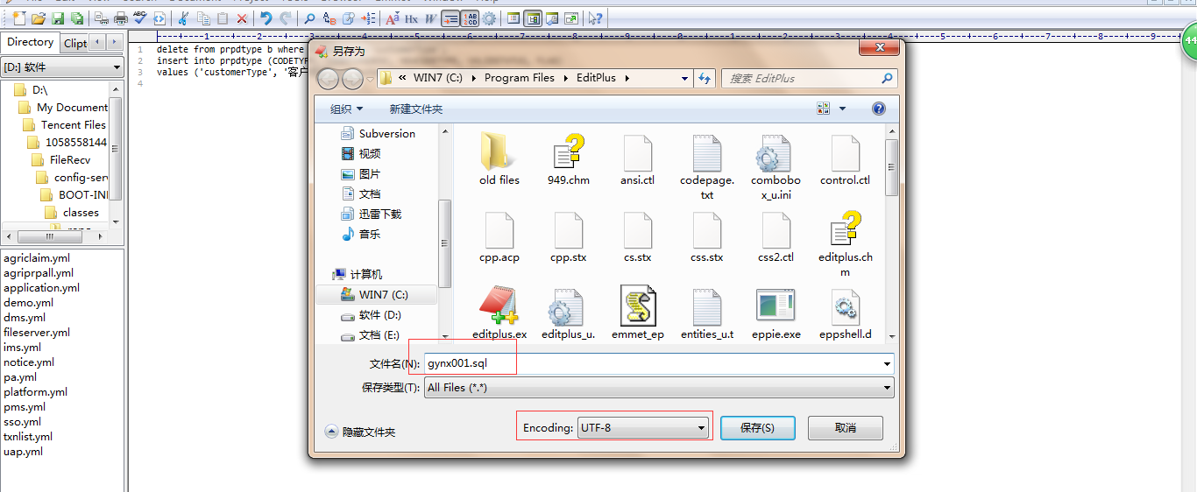

注意SQL需要可重复执行，可参考以下的SQL模版进行编写。



## 开发集成环境、测试环境更时间点说明

为保证需求开发、缺陷解决能做到及时处理、回归，对开发集成环境、测试环境更新时间说明如下：

当天8:30——12:00、17:00——19:30，开发人员进行开发任务、缺陷代码提交。

当天11:00——12:00、17:00——20:00，小组责任人员进行开发任务、缺陷代码审核。

当天12:30——14:30、17:00——20:00，配置管理员保证跟进：审核完成后的任务自动发布开发集成环境。

当天14:30——17:00、19:30——第二天10:00，测试组负责测试。

开发自测通过后通知配置管理员，发布当天测试任务至测试环境，通知测试人员测试。

测试存在问题：及时反馈小组责任人，实时解决。

以上如果顺利，当天能完成冒烟，并发布测试环境，第二天即可进行新任务测试、已解决缺陷回归。